Живи ярко и здорово!!!
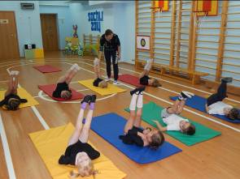
Физкультурой занимайся,
От плохого отрекайся,
Будешь весел и здоров,
Позабудешь докторов!
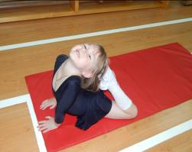

К вредным привычкам можно отнести следующие действия:
Курение Алкоголизм Наркомания 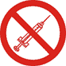 Игровая зависимость
Интернет-зависимость
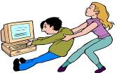
Выбери спорт, как альтернативу вредным привычкам!
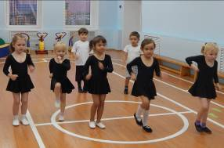
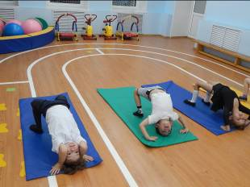
Спорт важнее всех на свете,
Знают взрослые и дети.
Если будешь пить, курить,
Будешь очень мало жить!
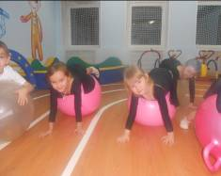
Каждый человек устроен так,
Что себя он любит безгранично
Но не получается никак
Здоровье сохранить подольше личное.
Давайте разберемся почему
И кто придумал пагубные штучки,
Чем можем их мы заменить
И есть ли что на этот случай?
Придумал тот их, кто на нас
Уж очень заработать хочет
А мы - то в шутку, то в серьез,
А бросить, ни какой нет мочи.
Не надо просто начинать
Найдем забаву поумнее
Давайте будем рисовать,
Иль песни петь – все веселее.
А лучше приходи в спортзал,
В бассейн, иль на хоккейную площадку
Велосипед, ракетка, мяч –
Не скажешь, что здоровье шатко.
Спорт, физкультура – это здорово
Альтернатива дури всей
Найдешь компанию хорошую
И замечательных друзей!
Помни! Здоровье – это праздник, который всегда с тобой!
Итак, друзья, вперед! Навстречу новой здоровой жизни!
Хочешь быть здоров всегда?
Нужна зарядка и ходьба,
Здоровая пища, активный досуг,
И будешь ты сильным и крепким, мой друг!
Еще не забудь про прыжки в высоту -
И в жизнь воплотишь ты любую мечту,
Достигнешь успехов во всем и всегда.
Все скажем здоровому образу жизни: “Да!”
Я выбираю спорт как альтернативу пагубным привычкам: буклет/ МБДОУ «Светлячок»; Танцевальный коллектив «Искорки» (гр. «Непоседы»)
Составитель: педагог дополнительного образования Денисова Ю. А.
Муниципальное бюджетное дошкольное образовательное учреждение
детский сад «Светлячок»

Чтоб здоровой быть натурой,
занимайся физкультурой!!!
Шаранга
2014

